Requirementsanalyse

Stemwijzer

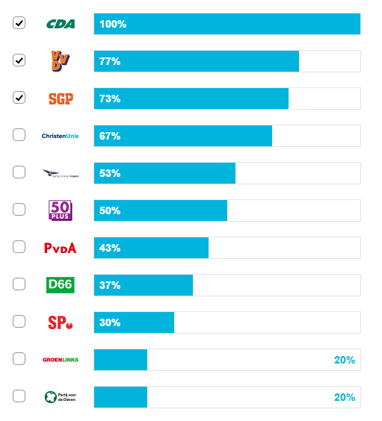

Kevin de Graaf

363112

Hanzehogeschool

Groningen

22-06-2025

# Requirements

De onderstaande requirements zijn opgesteld op basis van de opdrachtomschrijving en de gegeven casus. Ze zijn onderverdeeld in functionele requirements (F), niet-functionele requirements (NF) en constraints (C). Daarnaast is per requirement een prioriteit toegekend volgens de MOSCOW-methode (Must, Should, Could, Won’t).

| **Requirement** | **Type** | **Prioriteit** |
| --- | --- | --- |
| F1: Gewone gebruikers kunnen een account aanmaken en hierop inloggen. | F | MH |
| F2: Politieke partijen kunnen inloggen met een partij-account. | F | MH |
| F3: Beheerders kunnen inloggen op een beheerdersaccount. | F | MH |
| F4: Beheerders kunnen stellingen aanmaken. | F | MH |
| F5: Beheerders kunnen gebruikers beheren. | F | MH |
| F6: Gewone gebruikers en niet ingelogde gebruikers kunnen de stemwijzer invullen. | F | MH |
| F7: Als gewone gebruikers zijn ingelogd worden hun resultaten opgeslagen. | F | MH |
| F8: Partij-accounts kunnen antwoorden en toelichtingen geven op stellingen. | F | MH |
| F9: De stemwijzer toont een lijst met stellingen aan gebruikers. | F | MH |
| F10: Gebruikers kunnen per stelling aangeven of ze het helemaal oneens, oneens, neutraal, eens of helemaal eens. | F | MH |
| F11: Na het invullen van de stemwijzer ziet de gebruiker een overzicht van de partijen waarmee hij/zij het meest overeenkomt (berekend op basis van antwoorden van partijen). | F | MH |
| F12: Gebruikers kunnen eerdere resultaten bekijken als ze ingelogd zijn. | F | MH |
| F13: Gebruikers kunnen stellingen markeren als belangrijker of minder belangrijk. | F | CH |
| F14: Gebruiker kan kiezen welke partijen wel/niet worden meegenomen in de berekening. | F | CH |
| NF1: De data worden opgeslagen door middel van een ORM. | NF | MH |
| NF2: De applicatie maakt gebruik van sessions. | NF | MH |
| NF3:De views worden gegenereerd via een template-engine | NF | MH |
| C1: De applicatie wordt ontwikkeld in een zelfgemaakt backend-framework | C | MH |